Бекітемін:
Оқу ісі жөніндегі орынбасары: ____________________

Қазақстан Республикасы Оқу-ағарту министрлігі
______________________________________________
(білім беру ұйымының атауы)
Қысқа мерзімді (сабақ) жоспары
Металдардағы тұрғын толқындардың дыбыс жылдамдығын анықтау
(сабақтың тақырыбы)

Бөлім: | Физикалық практикум
Педагогтың аты-жөні:
Күні:
Сынып: 11 | Қатысушылар саны: | Қатыспағандар саны:
Сабақтың тақырыбы: | Металдардағы тұрғын толқындардың дыбыс жылдамдығын анықтау
Оқу бағдарламасына сәйкес оқыту мақсаттары: | Физикалық практикум (КТЖ-да оқу мақсатының коды көрсетілмеген): өлшеу жүргізу, нәтижені өңдеу, қателікті бағалау және қорытынды жасау
Сабақтың мақсаты: | - металл стерженьдегі тұрғын дыбыс толқындарын қоздырады  - стерженьнің негізгі жиілігін (смартфон спектроанализаторы) өлшейді  - дыбыс жылдамдығын υ = 2Lν арқылы есептейді  - нәтижені кестелік мәнмен салыстырып, Юнг модулін бағалайды
Құндылықтарға баулу: | «Адал азамат» бағдарламасы бойынша: Әділдік және жауапкершілік.  «Ғылым таппай мақтанба» – Абай Құнанбайұлы.  Құндылық топтық жұмыстағы жауапкершілік пен өзара құрмет арқылы жүзеге асады.
Сабақтың барысы:
Сабақтың кезеңі/ уақыт | Педагогтің әрекеті | Оқушының әрекеті | Бағалау | Ресурстар
Сабақтың басы  4 минут  Ұйымдастыру, қызығушылықты ояту, мақсат қою | Ұйымдастыру кезеңі. Сәлемдесу, түгендеу, бағалау парағын тарату.  Білімді өзектендіру: «Миға шабуыл». «Физикалық маятникпен жұмыс» тақырыбы бойынша жылдам сұрақтар қойылады: негізгі ұғымдар, формулалар, өлшем бірліктер.  Проблемалық сұрақ: Металлда дыбыс ауадан 15 есе жылдам таралады. Мұны мектепте өлшей аламыз ба?  Қауіпсіздік техникасы: зертханалық жұмыс ережелері қайталанады; топта «қауіпсіздік жауаптысы» тағайындалады.  Оқушылардың болжамдары тыңдалып, сабақтың тақырыбы мен мақсаты бірге анықталады. | Сұрақтарға жылдам жауап береді, бір-бірін толықтырады.  Болжам айтып, мақсатты анықтауға қатысады. | ҚБ: ауызша кері байланыс, «Бас бармақ». | Слайд  Бағалау парағы
Теориялық дайындық  7 минут  Теория, гипотеза | Теориялық негіз.  - Ортасынан бекітілген стерженьде: L = λ/2 → υ = 2Lν.  - υ = √(E/ρ) → E = ρυ².  - Кестелік: болат ≈ 5100 м/с, алюминий ≈ 5100 м/с, мыс ≈ 3800 м/с.  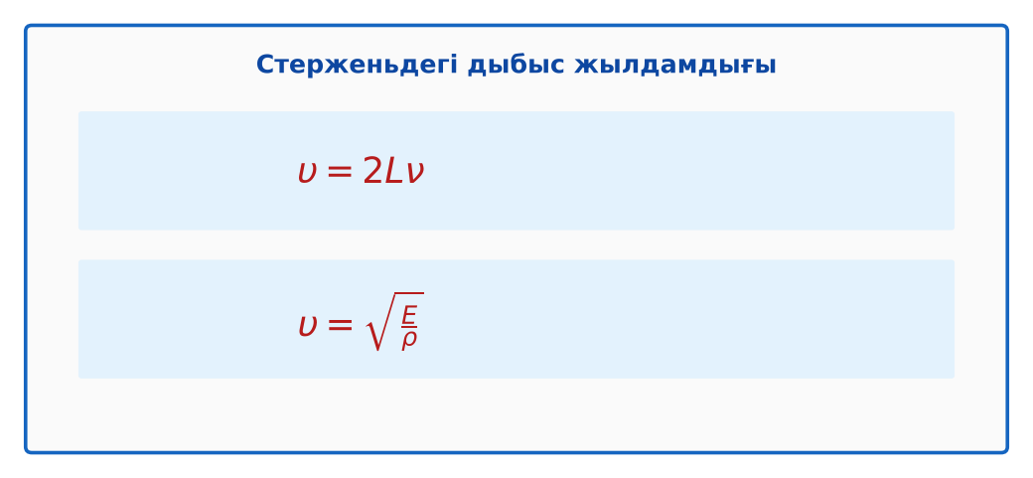  1-сурет. Металдағы дыбыс жылдамдығы  Гипотеза: оқушылар тәжірибенің нәтижесін болжап, жұмыс парағына жазады. | Теорияны қайталайды, гипотеза жазады. | Дескриптор:  - металл стерженьдегі тұрғын дыбыс толқындарын қоздырады.  1 балл | Физика 11-сынып оқулығы  Жұмыс парағы
Зертханалық жұмыс  17 минут  Топпен тәжірибе жүргізу | Құрал-жабдықтар: металл стержень (алюминий, ~1 м), смартфон (спектроанализатор қолданбасы), балға (резеңке), өлшеуіш таспа, штатив немесе қысқыш.  Жұмыс барысы:  1) Стерженьді ортасынан қысқышпен бекіт.  2) Ұшынан бойлық бағытта соғып, дыбыс шығар.  3) Спектроанализатормен негізгі жиілікті ν өлше.  4) υ = 2Lν есепте.  5) E = ρυ² есепте.  6) Кестемен салыстыр.  Өлшеу нәтижелерінің кестесі: Материал | L, м | ν, Гц | υ, м/с | υ_кесте | E, Па | ε, %  Мұғалім топтарды аралап, аспаптан дұрыс оқуды және қауіпсіздікті қадағалайды.  ЕББҚ оқушыларына: суретті тірек-сызба және қадамдық нұсқаулық; ірі шрифтті (16–18) карточкалар, формулалар жадынамасы. | Құралдарды жинап, өлшеу жүргізеді.  Кестені толтырып, есептейді. | Дескриптор:  - құралдарды дұрыс жинайды, қауіпсіздікті сақтайды – 1;  - өлшеулерді жүргізіп, кестеге енгізеді – 1;  - стерженьнің негізгі жиілігін (смартфон спектроанализаторы) өлшейді – 1;  3 балл | металл стержень (алюминий, ~1 м)  смартфон (спектроанализатор қолданбасы)  балға (резеңке)  өлшеуіш таспа  Жұмыс парағы
Нәтижені өңдеу  9 минут  Талдау, қорытынды, қателік | Талдау сұрақтары (деңгейлік):  А:  Стерженьде қандай толқын пайда болады?  В:  ν мен L бойынша υ мен E-ні есепте.  С:  Нәтижеге әсер ететін факторларды (бекіту нүктесі, обертондар) талда.  Үлгі есеп / мысал. Металдағы дыбыс  Қорытынды: гипотеза нәтижемен салыстырылады; өлшеу қателігінің себептері аталады. | Нәтижені талдап, қорытынды жазады. | Дескриптор:  - нәтижені кестелік мәнмен салыстырып, Юнг модулін бағалайды;  - қателік себептерін атайды.  2 балл | Калькулятор  Миллиметрлік қағаз
Сабақтың соңы  8 минут  Бекіту, рефлексия, үй тапсырмасы | Бекіту: Quizizz викторинасы (мұғалім алдын ала дайындайды). Сұрақтар:  - υ = 2Lν – не? (стерженьдегі дыбыс жылдамдығы)  - Металда υ ауадан? (≈15 есе көп)  - E = ρυ² – не? (Юнг модулі)  Quizizz: https://quizizz.com/  Рефлексия «3 – 2 – 1»: 3 жаңа ұғым, 2 қызықты дерек, 1 сұрақ.  Үй тапсырмасы (таңдау бойынша):  - А: Жұмыс есебі.  - В: Әртүрлі металдарды салыстыру.  - С: Ультрадыбыстық дефектоскопия туралы. | Викторинаға жауап береді.  Балын қосып, өзін-өзі бағалайды.  Рефлексия жасайды. | Дескриптор: викторина сұрақтарының 80%-ына дұрыс жауап береді – 1 балл  Шкала: 90–100% «өте жақсы», 70–89% «жақсы», 50–69% «қанағаттанарлық» | Quizizz (QR)  Kundelik.kz
Мұғалімге ескерту: оқушылар жиі жіберетін қателер
- Дыбыс металда баяу. → Ауадан ~15 есе жылдам.
Өмірмен байланыс
Темір жол рельсіне құлақ тосып, поездды алыстан естуге болады.
Тапсырмалардың жауап кілті
Тапсырма | Жауабы
А | Бойлық тұрғын толқын.
В | Мысалы, L = 1 м, ν = 2550 Гц → υ = 5100 м/с; E ≈ 70 ГПа.
С | Бекіту дәл ортада болмаса – басқа модалар; обертондарды негізгі тоннан ажырату.
Қосымша 1 | ≈ 5060 м/с.
Қосымша 2 | Смартфон спектр қолданбасымен.
Үлгі есеп | 5000 м/с.

Қосымша 1. Оқушыға арналған тапсырмалар парағы (басып шығаруға)
Аты-жөні: ____________________ **Сынып:** __ **Күні:** ______

А деңгейі
Стерженьде қандай толқын пайда болады?
____________________________________________________________________________________________
____________________________________________________________________________________________

В деңгейі
ν мен L бойынша υ мен E-ні есепте.
____________________________________________________________________________________________
____________________________________________________________________________________________
____________________________________________________________________________________________

С деңгейі
Нәтижеге әсер ететін факторларды (бекіту нүктесі, обертондар) талда.
____________________________________________________________________________________________
____________________________________________________________________________________________
____________________________________________________________________________________________

Қосымша тапсырмалар
1) Болат E = 2·10¹¹, ρ = 7800. υ = √(E/ρ)?
____________________________________________________________________________________________
2) Жиілікті қалай өлшейміз?
____________________________________________________________________________________________

Өлшеу кестесі: Материал | L, м | ν, Гц | υ, м/с | υ_кесте | E, Па | ε, %

Қорытынды: ________________________________________________
Қосымша 3. Тірек-конспект (бос орындарды сабақ барысында толтыр)
Тақырып: Металдардағы тұрғын толқындардың дыбыс жылдамдығын анықтау

• Ортасынан бекітілген стерженьде: L = λ/2 → υ = 2Lν.
• υ = √(E/ρ) → E = ρυ².
• Кестелік: болат ≈ 5100 м/с, алюминий ≈ 5100 м/с, мыс ≈ 3800 м/с.

Есімде қалған формула / ереже: ____________________________________________________________
____________________________________________________________________________________________
Қосымша 2. Бағалау парағы (әр оқушыға)
Кезең | Дескриптор | Балл | Менің балым
Теория, гипотеза | Дескриптор: - металл стерженьдегі тұрғын дыбыс толқындарын қоздырады. | 1
Топпен тәжірибе жүргізу | Дескриптор: - құралдарды дұрыс жинайды, қауіпсіздікті сақтайды – 1; - өлшеулерді жүргізіп, кестеге енгізеді – 1; - стерженьнің негізгі жиілігін (смартфон спектр | 3
Талдау, қорытынды, қателік | Дескриптор: - нәтижені кестелік мәнмен салыстырып, Юнг модулін бағалайды; - қателік себептерін атайды. | 2
Бекіту, рефлексия, үй тапсырмасы | Дескриптор: викторина сұрақтарының 80%-ына дұрыс жауап береді – 1 балл Шкала: 90–100% «өте жақсы», 70–89% «жақсы», 50–69% «қанағаттанарлық» | 1
Барлығы | 6–7 «өте жақсы», 5–5 «жақсы», 3–4 «қанағаттанарлық» | 7

Қосымша 4. Көрнекілік (интерактивті тақтаға немесе басып шығаруға)
1-сурет. Металдағы дыбыс жылдамдығы

Суретпен жұмыс (сұрақтар): 1) Суретте қандай құбылыс/құрылғы бейнеленген? 2) Қандай физикалық шамалар көрсетілген және олар қалай байланысқан? 3) Суретке сүйеніп, өмірден бір мысал келтір.
Сандық ресурстар (QR-кодтар)
Quizizz – викторина  https://quizizz.com/   | Bilimland – видеосабақ  https://bilimland.kz/   | OPIQ – цифрлық оқулық  https://www.opiq.kz/  

